НИЖЕГОРОДСКИЙ ГОСУДАРСТВЕННЫЙ ТЕХНИЧЕСКИЙ

УНИВЕРСИТЕТ

ИМ. Р.Е. АЛЕКСЕЕВА

Кафедра "Вычислительные системы и технологии"

**ПРОГРАММИРОВАНИЕ**

**Отчёт**

**по лабораторной работе № 5**

Виртуальные функции. Полиморфизм

Вариант № 4

Выполнил студент группы 19-ИВТ-3

Сухоруков Валерий Алексеевич

«15» апреля 2020 г.

Провел ст. Преподаватель кафедры ВСТ

Мартынов Д.С.

«___» _______ 2020 г.

Нижний Новгород 2020

# Задание

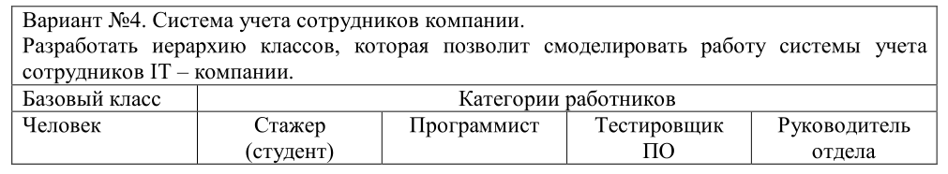

Код на языке С++

#include<iostream>

#include<fstream>

#include<iomanip>

using std::cout;

using std::cin;

using std::ifstream;

using std::ofstream;

using std::endl;

using std::setw;

using std::ios;

char logo[]=

"***************************************************************\n"

" ______ ______ \n"

" \\ / /\\ | | | | \\ / \n"

" \\ / / \\ | | |_____| \\ / \n"

" \\ / / \\ | |_____ | \\ \\ / \n"

" \\ / /------\\ | | | \\ / \n"

" \\/ / \\ |_____ |_____ | \\ / \n"

" \n"

"**************************************************************\n";

int myLen(const char* str) {

int res = 0;

for (res; str[res] != '\0'; res++);

return res;

}

int myCmp(const char* str1, const char* str2) {

int res=0;

int len=myLen(str1);

if(myLen(str2)<len){len=myLen(str2);}

for(int i=0;i<len;i++){

if(str1[i]>str2[i]){res=1;break;}

if(str1[i]<str2[i]){res=-1;break;}

}

if((res==0) && (myLen(str1)>myLen(str2))){res=1;}

if((res==0) && (myLen(str1)<myLen(str2))){res=-1;}

return res;

}

class human{

protected:

char name[20];

int id;

public:

void print_to_file(int count,ofstream& f){

char Name[20];

int ID;

for(int i=0;i<count;i++){

cout<<"\x1B[36m\nВведите имя человека "<<i+1<<" ";

cin>>Name;

cout<<"\nВведите ID человека "<<i+1<<" ";

cin>>ID;

for(int j=0;j<myLen(Name);j++){name[j]=Name[j];}

name[myLen(Name)]='\0';

id=ID;

f<<name<<" "<<id<<endl;

}

}

void print_to_console(int count,ifstream& f){

char Name[20];

int ID;

for(int i=0;i<count;i++){

f>>Name;

f>>ID;

for(int j=0;j<myLen(Name);j++){name[j]=Name[j];}

name[myLen(Name)]='\0';

id=ID;

cout<<"\x1B[36m"<<setw(15)<<name<<setw(10)<<id<<"\n";

}

}

};

class student: public human{};

class programmer: public human{};

class tester: public human{};

class supervisor: public human{};

int main(int argc,char **argv){

if (argc==1){

cout<<logo<<"\n";

cout<<"\x1B[32m"<<"Аргументы: \n";

cout<<"-h or --help для вызова подсказки\n";

cout<<"-w <file_name> для создания таблицы работников \n";

cout<<"-r <file_name> для вывода на экран таблицы работников \n";

}

if((myCmp(argv[1], "-h") == 0 || myCmp(argv[1], "--help") == 0) && argc==2){

cout<<"\x1B[32m"<<"Программа предназначена для создания и вывода базы данных о работниках компании.\n";

cout<<"В первой строке файла записано число стажеров, программистов, тестировщиков и руководителей.\n";

}

if(myCmp(argv[1],"-w")==0 && argc==3){

ofstream fp(argv[2],ios::binary);

if(fp.is_open()) {

int count_st=0,count_tes=0,count_sup=0,count_pr=0;

cout<<"\n\x1B[36mВведите колличество стажёров-студентов ";

cin>>count_st;

cout<<"\nВведите колличество программистов ";

cin>>count_pr;

cout<<"\nВведите колличество тестировщиков ";

cin>>count_tes;

cout<<"\nВведите колличество руководителей ";

cin>>count_sup;

fp<<count_st<<" "<<count_pr<<" "<<count_tes<<" "<<count_sup<<"\n";

if(count_st>0){

cout<<"\x1B[32m\nЗапись стажеров\n";

fp<<"Стажёры:\n";

student st;

st.print_to_file(count_st,fp);

}

if(count_pr>0){

cout<<"\x1B[32m\nЗапись программистов\n";

fp<<"Программисты:\n";

programmer pr;

pr.print_to_file(count_pr,fp);

}

if(count_tes>0){

cout<<"\x1B[32m\nЗапись тестировщиков\n";

fp<<"Тестировщики:\n";

tester tes;

tes.print_to_file(count_tes,fp);

}

if(count_sup>0){

cout<<"\x1B[32m\nЗапись руководителей\n";

fp<<"Руководители:\n";

supervisor sp;

sp.print_to_file(count_sup,fp);

}

fp.close();

}

}

if(myCmp(argv[1],"-r")==0 && argc==3){

ifstream fp(argv[2]);

if(fp.is_open()) {

int count[4];

fp>>count[0]>>count[1]>>count[2]>>count[3];

if(count[0]>0){

char position[20];

fp>>position;

student st;

cout<<"\x1B[32mСтажеры:\n";

st.print_to_console(count[0],fp);

}

if(count[1]>0){

char position[20];

fp>>position;

programmer pr;

cout<<"\x1B[32mПрограмисты:\n";

pr.print_to_console(count[1],fp);

}

if(count[2]>0){

char position[20];

fp>>position;

tester ts;

cout<<"\x1B[32mТестировщики:\n";

ts.print_to_console(count[2],fp);

}

if(count[3]>0){

char position[20];

fp>>position;

supervisor sp;

cout<<"\x1B[32mРуководители:\n";

sp.print_to_console(count[3],fp);

}

}

fp.close();

}

return 0;

}

Блок-схема

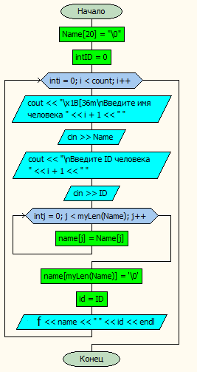Функция print_to_file Функция print_to_console

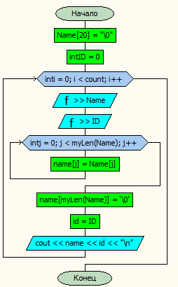

Псевдокод

Алгоритм print_to_file (Аргументы: count, id: Целое, name: Символьный массив)

Начало

| Символьный массив: Name

| Целое: ID, i, j

|Для <i=0; i<count; i++>

| |Вывод: Введите имя человека, i+1

| |Считывание Name

| | Вывод: Введите ID человека, i+1

| |Считывание ID

| |Для<j=0; j<myLen (Name); j++>

| | |name[j]=Name[j]

| |Всё-цикл

| |id=ID

| |Вывод в файл:name, id

|Всё-цикл

Конец

Алгоритм print_to_console (Аргументы: count, id: Целое, name: Символьный массив)

Начало

| Символьный массив: Name

| Целое: ID, i, j

|Для <i=0; i<count; i++>

| |Считывание из файла Name

| |Считывание из файла ID

| |Для<j=0; j<myLen (Name); j++>

| | |name[j]=Name[j]

| |Всё-цикл

| |id=ID

| |Выводname, id

|Всё-цикл

Конец